**La Società**

**Intermatica S.p.A.** è Operatore Telefonico e Service Provider per la telefonia satellitare Thuraya, Iridium, Inmarsat, Globalstar e, dal 2014, Avanti (VSAT – Ka).

Nata nel 1997, Intermatica offre soluzioni globali ed integrate per la telefonia fissa, mobile e satellitare. L’offerta include servizi carrier-to-carrier, realizzazione di carte telefoniche prepagate, prodotti e servizi satellitari plug & play e soluzioni satellitari integrate per i segmenti della nautica e della sicurezza.

Tute le soluzioni satellitari, sia standard che proprietarie, sono fruibili in tutto il mondo - poli compresi: voce, dati GPRS, DSL, monitoraggio e georeferenziazione. Importanti partnership con operatori internazionali consentono ad Intermatica di offrire i servizi di comunicazione mobile sia per utilizzo personale che professionale. La disponibilità di telefoni, di terminali portatili e fissi e di sistemi per uso marittimo ed aeronautico, garantisce i servizi satellitari di Intermatica in ogni situazione di utilizzo.

Per maggiori informazioni [www.intermatica.it](http://www.intermatica.it)

**La tecnologia Intermatica per La Lunga Bolina 2014**

Le telecomunicazioni e la tecnologia a supporto de La Lunga Bolina 2014: Intermatica fornisce a tutte le imbarcazioni impegnate nella regata, Geomat Web Tracking Solution.

Intermatica, a fianco del Circolo Canottieri Aniene e de La Lunga Bolina sin dalla prima edizione, conferma la propria missione volta a garantire la sicurezza delle imbarcazioni in mare. L’organizzazione, infatti, avrà modo di verificare la posizione delle imbarcazioni e di ricevere, tramite due pulsanti di segnalazione, richieste di supporto per emergenze tecniche o mediche.

Ma non solo. Grazie a Geomat, i fan de La Lunga Bolina potranno seguire le imbarcazioni durante tutta la regata sul sito [www.geomat.it](http://www.geomat.it), quest’anno arricchito di nuove funzionalità interattive per una comunicazione costante fra gli equipaggi ed i propri cari.

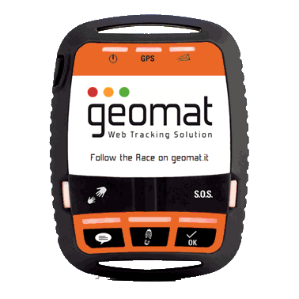

**Geomat**

Geomat è il più compatto ed economico sistema di monitoraggio, georeferenziazione, fleet management e localizzazione satellitare disponibile sul mercato. Il terminale è autoalimentato e stagno e viene installato a bordo in modo veloce e non invasivo. Durante La Lunga Bolina, Geomat invierà, in automatico, un punto GPS ogni 5 minuti, per una visualizzazione in tempo reale del percorso e della posizione delle imbarcazioni.

Per seguire La Lunga Bolina in tempo reale: [www.geomat.it](http://www.geomat.it)